TEHNISKĀ SPECIFIKĀCIJA – FINANŠU PIEDĀVĀJUMS

Nr. p/k | Preces  nosaukums | Preces apraksts un drukas tehnoloģija | Skaits | Ilustratīvs attēls  (attēliem ir informatīvs raksturs) | Pretendenta piedāvātā cena EUR bez PVN par 1 vienību | Pretendenta piedāvātā cena EUR bez PVN par visu apjomu
1. | Tējas lāde ar dažādu tēju izlasi | Tea Forte veida dažādu tēju izlase, 20 organisku tēju vaidi 40 tējas piramīdas iepakotas dāvanu kastē ar satīna lentu. Atverot kastes vāku, tā iekšpusē redzams detalizēts tēju uzskaitījums. Kastes izmērs: (22x22x10cm). Krāsa: zelta ar tumši sarkanu. Personalizēta etiķete pilnkrāsu drukā. | 30 gabali | 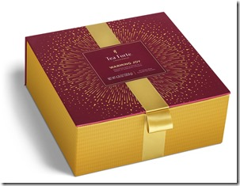 | EUR ______ | EUR ______

Citas prasības
Precīza apdrukas tehnoloģija, krāsas, izmērs, burtu izmērs un veids jāsaskaņo ar Pasūtītāju.
Garantijas termiņš: 2 gadi.
Trūkumu novēršanas termiņš: Ne ilgāk kā 5 (piecu) dienu laikā no Pasūtītāja pretenziju saņemšanas. | ___ dienas
Piegādes termiņš: Pasūtījums tiek sagatavots un piegādāts Pasūtītājam ne ilgāk kā 30 (trīsdesmit) dienu laikā no Pasūtījuma veikšanas dienas.

